NOTA DE PRENSA

**IBEROSTAR Hotels & Resorts forma parte del patronato de esta**

**nueva Escuela de Negocios, que tendrá base en Mallorca**

**JSF TRAVEL & TOURISM SCHOOL ARRANCARÁ EN 2017 CON DOS PROGRAMAS PARA ALTA DIRECCIÓN**

* **JSF Travel & Tourism School es una escuela especializada en formación turística de postgrado y para directivos, promovida por los líderes de la industria del turismo en cooperación con IESE Business School y The Wharton School, que han diseñado el programa académico.**
* **Sabina Fluxá, Co-Vicepresidenta Ejecutiva & CEO de GRUPO IBEROSTAR ha participado en la presentación de JSF Travel & Tourism School para debatir junto a representantes de Grupo Barceló, Riu Hotels & Resorts, Hotelbeds Group, Deloitte, Amadeus, Apple Leisure Group, Catenon y BBVA sobre los principales retos de la industria del turismo.**

**Madrid, 22 de septiembre de 2016 – IBEROSTAR Hotels & Resorts** ha apoyado junto a otros líderes del sector turístico a nivel mundial la creación de una escuela de negocios especializada en la formación y la gestión turística de postgrado y para directivos al más alto nivel: **JSF Travel & Tourism School**, que nace con el objetivo de generar un impacto positivo y duradero en las personas y empresas vinculadas a un sector que genera el 9,8% del PIB global.

Esta iniciativa ha sido puesta en marcha por la **Fundación Junípero Serra**, con el apoyo activo de grandes corporaciones internacionales, con el objetivo de responder a las necesidades del sector y ofrecer una alternativa de formación global y de calidad. Como patronos consejeros participan en la iniciativa **IBEROSTAR Hotels & Resorts**, **Riu Hotels & Resorts**, **Grupo Barceló,** **Hotelbeds Group**, **BBVA y Deloitte**; así como **Amadeus,** **Apple Leisure Group y** **Catenon**, como patronos colaboradores.

Para lograrlo, **JSF Travel & Tourism School** cuenta con la cooperación activa de dos escuelas de negocio líderes a nivel mundial, **IESE Business School y The Wharton School,** responsables de diseñar elprograma académico que arrancará en 2017 con dos programas para alta dirección: el **Senior Executive Program for the Travel & Tourism Industry**, que se celebrará en Nueva York, Hong Kong y Mallorca y que será impartido por IESE; y el **JSF / Wharton Travel & Tourism Innovation Program**, que se desarrollará en San Francisco & Silicon Valley. **Universia** jugará también un papel clave en las relaciones con las universidades para la captación de talento hacia el sector turístico.

Además, **JSF Travel & Tourism School** es miembro afiliado de la **Organización Mundial del Turismo**. En este sentido, está previsto que la Escuela de Negocios sea un miembro activo de su “knowledge network” (red de entidades que apuestan por dinamizar el talento y la investigación).

**Jaime Fluxá, Presidente de JSF T&T School**, afirma: “*La escuela nace con el objetivo de convertirse en un referente mundial dentro de la industria turística, tanto a nivel académico (postgrado y executive education) como de investigación y de apoyo al emprendimiento con la garantía que supone que nazca en el seno de la propia industria*”. **Antonio Peña, Director de la Escuela de Negocios**, añade: “*Nuestra misión es atraer el talento hacia el sector turístico y desarrollarlo en un marco de responsabilidad social, generando un impacto positivo en las personas, en las compañías y en la sociedad. Invertimos en nuestra gente*”.

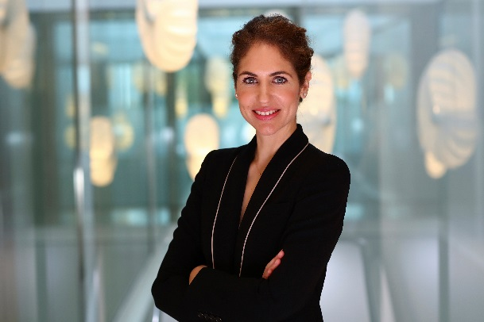**Sabina Fluxá, Co-Vicepresidenta Ejecutiva & CEO de GRUPO IBEROSTAR**, uno de los patronos de la nueva escuela, ha expresado su satisfacción con la iniciativa al comentar que “*la formación de calidad es un aspecto capital a la hora de abordar el futuro del sector turístico. Este es un proyecto ilusionante pues permitirá captar y capacitar talento a nivel internacional para continuar desarrollando y potenciando nuestra industria. Nos hará mejores. Un reto apasionante con el que estamos totalmente comprometidos.”*

**RETOS DE LA INDUSTRIA TURÍSTICA**

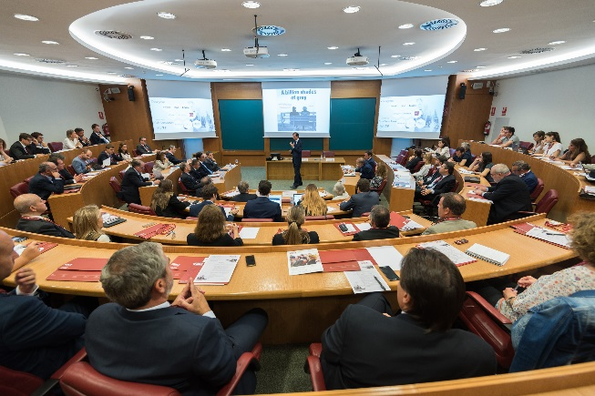Para presentar la nueva **JSF Travel & Tourism School**, **Sabina Fluxá, Co-Vicepresidenta Ejecutiva & CEO de GRUPO IBEROSTAR** ha estado presente en el campus de Madrid de **IESE Business School** junto a otros ponentes de la talla de **Simón Pedro Barceló, Co-presidente de Grupo Barceló**; **Carmen Riu, Consejera Delegada de RIU Hotels & Resorts**; **Alejandro Zozaya, CEO de Apple Leisure Group**; **Fernando Cuesta, Director General de Amadeus España**; **Fernando Alonso, Director de Banca de Empresas y Corporaciones de BBVA**; **Jorge Schoenenberger, Socio Director de Travel, Hospitality, Leisure & Transport (THLT) de Deloitte**; **Javier Ruiz de Azcárate, CEO de Catenon**; y **Franz Heukamp, Decano de IESE Business School**, para debatir sobre los desafíos de la alta dirección y los principales retos de la industria turística.

**Nota al editor:**

Para más información: <http://www.jsftraveltourism.org/>

Puede descargarse una selección de imágenes[**aquí**](https://edelmanftp.box.com/s/mjpxuf5bgualj74o09qnpwrqny6nggp6)**.**

**Sobre IBEROSTAR Hotels & Resorts**

IBEROSTAR Hotels & Resorts es la cadena hotelera vacacional fundada en Palma de Mallorca (Islas Baleares, España) por la familia Fluxà en 1986. Parte integrante del GRUPO IBEROSTAR, uno de los principales consorcios turísticos españoles y con más de 80 años de historia, IBEROSTAR Hotels & Resorts dispone de más de 100 hoteles de 4 y 5 estrellas en todo el mundo.

**Para más información:** iberostar.com

**Oficina de Prensa de IBEROSTAR – Edelman**

Tel: +34 **915560154**   Fax: +34 **917702966**

**Juan Salgueiro** ([juan.salgueiro@edelman.com](mailto:juan.salgueiro@edelman.com))

**Alejandra Ruiz** ([alejandra.ruiz@edelman.com](mailto:alejandra.ruiz@edelman.com))

**Laura Aguado** ([laura.aguado@edelman.com](mailto:laura.aguado@edelman.com))